小学生のみなさん、星について興味はあるかのう！
プラネタリウムでは、星の動きが分かりやすく確認できるのじゃ！ 外に出て星座を探したり、天体望遠鏡で観察したりもするぞ！

１ 期 日： 平成２９年 ６月３日(土) ７月１日（土）
〔小学４年生向けの内容になります。〕

２ 会 場：宮崎科学技術館 プラネタリウムホール

３ 時 間：午後 ６時００分 ～ 開場
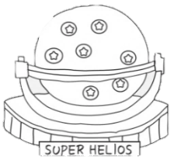
６時３０分 ～ プラネタリウムで学習解説
７時００分 ～ 学習番組の投映
７時３０分 ～ 屋外で天体観望会（雨天時中止）
８時００分 終了予定（自由解散）

４ 対 象：宮崎市、国富町、綾町に在住の小学生とその家族
※ 対象学年（４年）以外の児童の参加も可能です
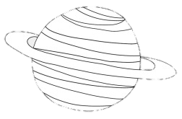
５ 参加費：無 料
（※ただし、１・２階の展示物の観覧はできません。）

６ 定 員：各回２４０名（※先着順とします。）
（※定員に達し、募集を締め切った場合は、ホームページでお知らせします。）
７ 申込み方法：
『往復はがき』に、次の①～④を明記の上、下記の住所に郵送でお申し込み下さい。
①「プラネタリウム学習教室」②参加希望日（第一希望・第二希望をお書き下さい。） ③参加者氏名・年齢（全員分）④電話番号
※ 往復はがきの記入例は裏面にあります。
※ 保護者同伴でなければ参加はできません。
※ 当日は筆記用具と画板（下敷き可）が必要です。

申込締切： ６月３日(土)親子学習教室・・・平成２９年 ５月２０日（土）必着
７月１日(土)親子学習教室・・・平成２９年 ６月１７日（土）必着
宮崎科学技術館
検索
８ お問い合わせ
(公財) 宮崎文化振興協会 宮崎科学技術館
〒880－0879 宮崎市宮崎駅東１丁目２番地２
TEL 0985-23-2700 FAX 0985-23-0791 E-Mail msc02@cosmoland.jp
※ 当館駐車場は４０台です。満車の場合は市体育館立体駐車場へお願いします（有料）。

★往復ハガキの記入例

宮崎市宮崎駅東
一丁目二番地二
宮崎科学技術館
プラネタリウム親子学習教室
〔４年生向け〕係

何も書かないでください
郵便往復はがき
〒８８０－０８７９
52

住 所

氏 名
① プラネタリウム学習教室〔４年生向け〕
② 参加希望日
●月●日
③ 参加者氏名・年齢（全員分）

④ 電話番号

往信
52
返信
郵便往復はがき
〒□□□－□□□□

